國立雲林科技大學112學年度博士班一般入學考試
會計系博士班面試通知單

一、面試日期：112年05月13日（六）
二、報到時間：
考生請攜帶「國民身分證」（或有效期限內之護照、駕照或附有照片之健保卡）正本，統一
於當日12：00~12：15完成報到。
三、報到地點：本校管理學院一館三樓 MA308-7會議室請見附件一。
四、面試時間：當日12：15開始，每位考生面試時間約8～15分鐘，如附件二。
五、面試地點：MA308-3會議室請見附件一。
六、注意事項：
1. 考生缺考時，由下一名考生依序遞補面試。
2. 考生於面試結束後再行報到者，不再安排面試，視同缺考，面試成績以零分計算。
3. 考生自備口罩自主配戴入場應試，陪考人員不得進入各考場。
七、聯絡方式：
Tel：(05)534-2601 Ext.5501 賴助理
Fax：(05)534-5430
E-mail：laiys@yuntech.edu.tw

會計系博士班 敬 啟
國立雲林科技大學
112 年 05 月 04 日

附件一、報到及面試地點指示圖
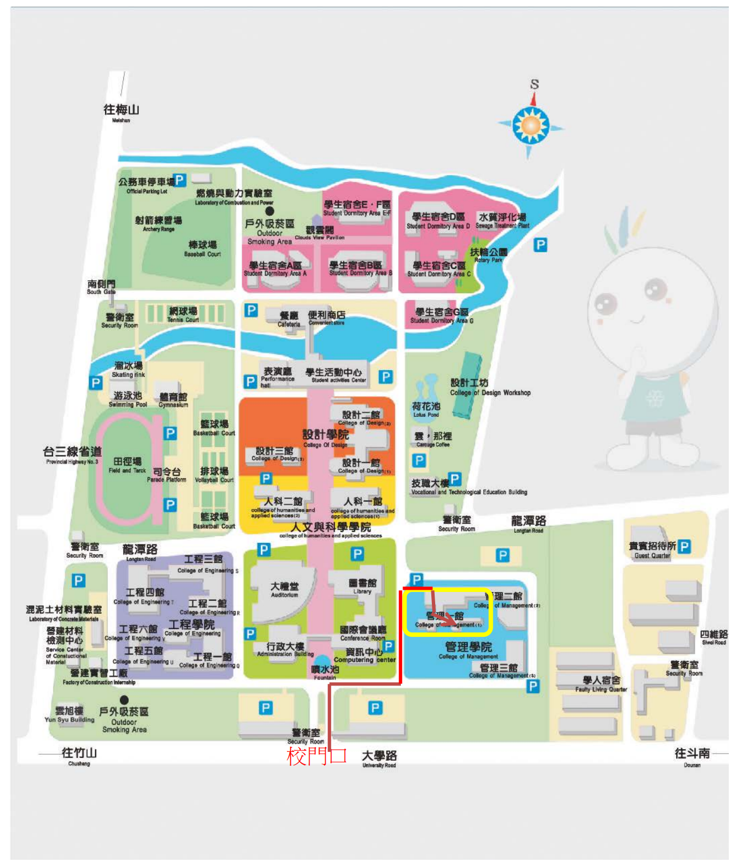
- 本校地址：雲林縣斗六市大學路三段 123 號
- 建議由雲科大正門(大學路三段)進入本校。
- 行經龍潭路者請注意，機車、汽車皆不可從龍潭路左、右轉進入校園，各路口設有路障。
- 本校禁止機車進入校園。汽車可至大學路的警衛室抵押證件，換臨時停車證後得由大門口 進入。
- 管院一館路邊皆可停車。騎機車者，建議將車停在大學路正門口警衛室兩側的機車停車 場，再步行至管理學院一館。

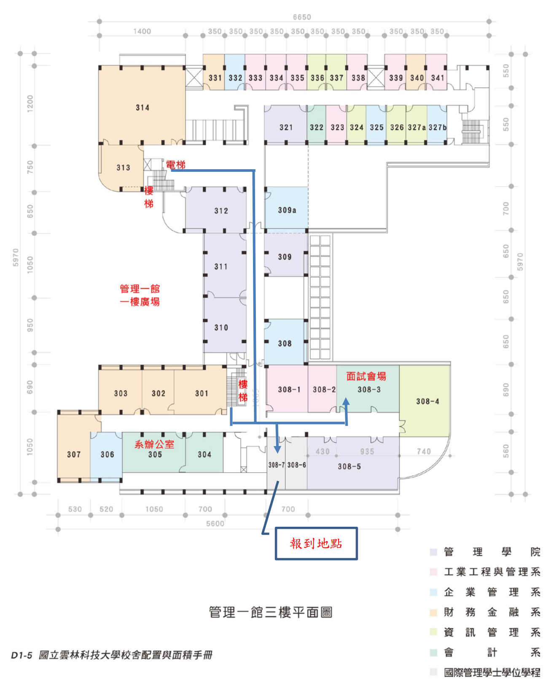

附件二 考生面試順序

面試順序 | 面試時間 | 考生姓名
一 | 12：15 開始面試， 每位考生面試 時間 8～15 分鐘。 | 張 〇 霖

